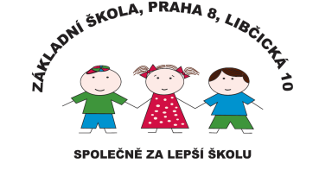 Základní škola, Praha 8, Libčická 10
se sídlem Libčická 10/658, Praha 8 – Čimice, IČO: 60461811

Tel.: 233551798, e-mail: reditelka@zslibcicka.cz
AKTIVITY ŠD BŘEZEN 2024
Probouzení přírody – pozorování rostlin a zvířat
na jaře
Odpoledne deskových her a Memoriál Jana Tleskače – vyjímání ježka z klece
- Koná se v pondělí 4.3. 2024 ve vestibulu školy od 14.00 do 16.00h. Kroužky v rámci ŠD se budou konat.
Jarní a velikonoční tvoření
- průběžně ve všech odděleních ŠD
- výtvarné a pracovní činnosti na jarní a velikonoční téma
- příprava výrobků na velikonoční trhy
- Velikonoční kutilská dílna – datum upřesníme
Velikonoční trhy
- se konají čtvrtek 21.3. 2024 od 15.00 do 17.00 h. v jídelně školy. V tento den odpadají kroužky ŠD. Věda nás baví proběhne!!!

Dne 29.2. 2024 Vypracovala R. Horáková

